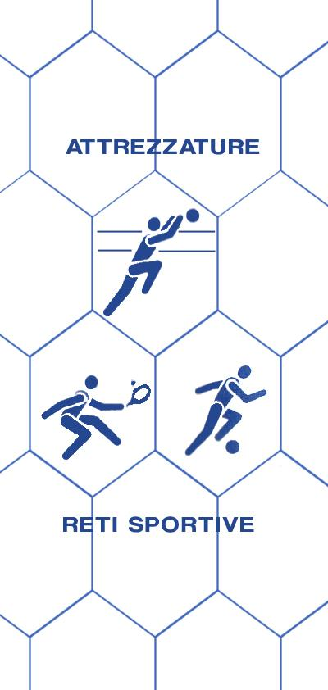
Bresciareti
di Archetti Rag. Paolo
RETI E ATTREZZATTURE PER IMPIANTI SPORTIVI, RECINZIONI, PROTEZIONE, ANTINFORTUNISTICHE, RETI DA PESCA
25050 MONTE ISOLA (BS)
Loc. Peschiera Maraglio – tel/fax 0309886270 Cell 335 6168870
P.I.: 03239220175 C.F.: RCHPLA62P04E333S
www.bresciareti.it info@bresciareti.it
www.retiprotezione.it info@retiprotezione.it

SCHEDA ARTICOLO:I06
Rete protezione imballaggi
Rete in nylon polietilene, con maglia da mm 10x10 e filato da mm 2,2, disponibile nel colore verde e nero, composta da 7 fili intrecciati monofilo 0,32. Stabilizzato contro i raggi ultravioletti.

COMPOSIZIONE FILATO: rete color verde o nero in nylon polietilene vergine, ad alta tenacità con maglia quadrata da mm 10x10, idrorepellente, spessore filato mm 2,2.

DURATA MINIMA DELLA RETE: oltre 12 anni

CARICO DI ROTTURA: si intende carico di rottura il tiraggio di una maglia da un’estremità all’altra ed è di kg 85

INSTALLAZIONE: estremamente facile

CARATTERISTICHE TECNICHE

MATERIALE: nylon polietilene vergine
COLORE DISPONIBILE: Verde o nero
SPESSORE FILATO: 2,2 mm
RETE: a maglia quadra
MAGLIA: mm 10x10
PESO: 40 g/mq
BORDATURA PERIMETRALE: realizzata con treccia in nylon spessore mm 6
TEMPERATURA DI FUSIONE: 118°
TEMPERATURA MINIMA D’USO: - 40°
RESISTENZA ALL’ABRASIONE: ottima
ASSORBIMENTO D’ACQUA 0,01%: idrorepellente
UTILIZZO: Prodotto adatto per salvaguardare ulteriormente gli imballaggi . Montaggio di estrema facilità considerando che la rete ha tutto il profilo perimetrale e può essere adattata a qualsiasi profilo.

Ogni rete viene confezionata sia in lunghezza che in larghezza della dimensione richiesta. Completa di rinforzo perimetrale con una treccia da mm 6, di solito di colore verde o nero, cucita alla rete, lasciando negli angoli uno spezzone di corda per facilitare la messa in opera.

DESCRIZIONE: la rete protezione imballaggi è realizzata in nylon polietilene vergine ad alta tenacità e stabilizzata ai raggi ultravioletti. E’ di colore verde o nero e prodotta con una maglia da mm. 10x10 e un filato spesso mm. 2,2. Viene irrobustita con una bordatura perimetrale realizzata con treccia in nylon spessa mm. 6. E’ una rete idrorepellente e con un’ottima resistenza all’abrasione, inoltre è estremamente facile da collocare.

